Использование «Словаря характеристики литературного героя»
на уроках чтения в начальной школе
Дегтерева Галина Дмитриевна, учитель начальных классов
КОГОАУ «Лицей естественных наук» (г. Киров, Кировская область)
В данной статье представлен опыт работы с авторским учебно-методическим пособием «Моя шкатулка: справочник» Бершанской О.Н., Дегтеревой Г.Д.. В данной работе представлены приемы работы со «Словарем характеристики литературного героя», способствующие повышению качества литературного анализа произведения, развитию эмоциональной сферы учащихся, их творческих способностей, расширению лексического запаса школьников, развитию связной речи и формированию начального уровня культуры пользования словарями в системе универсальных учебных действий.

Формирование функционально грамотных людей – одна из важнейших задач современной школы. Основы функциональной грамотности закладываются в начальных классах, где идет интенсивное обучение различным видам речевой деятельности – чтению и письму, говорению и слушанию. Поэтому литературное чтение наряду с русским языком – один из основных предметов в системе подготовки младшего школьника.
Цель уроков литературного чтения – формирование читательской компетенции младшего школьника. В начальной школе необходимо заложить основы формирования грамотного читателя. Грамотный читатель – это человек, у которого есть стойкая привычка к чтению, сформирована душевная и духовная потребность в нем как средстве познания мира и самопознания. Это человек, владеющий техникой чтения, приёмами понимания прочитанного, знающий книги и умеющий их самостоятельно выбирать.
Согласно изменениям, внесенным во ФГОС НОО приказом Министерства образования и науки Российской федерации от 29 декабря 2014 г. № 1643, метапредметные результаты освоения основной образовательной программы начального общего образования должны отражать в т. ч. формирование начального уровня культуры пользования словарями в системе универсальных учебных действий. [1, C. 5]
В примерной основной образовательной программе начального общего образования (одобрена решением федерального учебно-методического объединения по общему образованию (протокол от 8 апреля 2015 г. № 1/15)) в списке метапредметных результатов указано, что каждый выпускник начальной школы научится «осуществлять поиск необходимой информации для выполнения учебных заданий с использованием учебной литературы, энциклопедий, справочников», «ориентироваться в соответствующих возрасту словарях и справочниках»; выпускник получит возможность научиться «работать с несколькими источниками информации», «сопоставлять информацию, полученную из нескольких источников» [3, C. 17, 22].
В настоящее время не все учебно-методические комплекты содержат задания, направленные на формирование УУД, поэтому перед педагогами встаёт вопрос: как органично выстроить работу по формированию УДД в образовательном процессе?
Решить данную проблему помогает учебно методическое пособие «Моя шкатулка: справочник» Бершанской О.Н. и Дегтеревой Г. Д. Справочник содержит лексико-методический и литературоведческий материал, способствует повышению качества литературного анализа произведения, развитию эмоциональной сферы учащихся, их творческих способностей, расширению лексического запаса школьников, развитию связной речи.
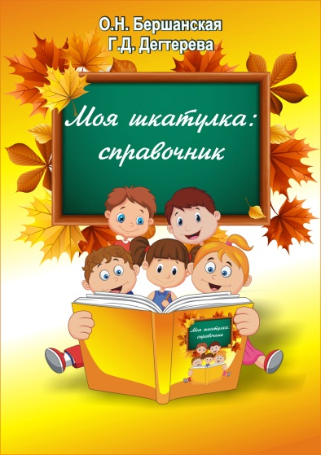
Это пособие помогает учителю эффективно организовать разные этапы урока литературного чтения и русского языка и формировать УУД разных блоков. Актуальность справочника обусловлена ограниченностью лексического запаса современного школьника. Многие педагоги сходятся во мнении, что словарь учащихся беден и не выходит за рамки бытового уровня. Поэтому справочник «Моя шкатулка» богат лексическим материалом. С помощью страниц пособия любой учащийся подберет нужные слова для описания времени года, человека, домашнего питомца, для характеристики литературного героя и оценки его поступков. «Словарь характеристики литературного героя» составлен на основе требований примерной программы по литературному чтению и планируемых результатов освоения обучающимися основной образовательной программы. В примерной программе по литературному чтению в разделе «Работа с текстом художественного произведения» обозначено: «Характеристика героя произведения с использованием художественно-выразительных средств данного текста. Нахождение в тексте слов и выражений, характеризующих героя и событие. Анализ (с помощью учителя), мотивы поступка персонажа. Сопоставление поступков героев по аналогии или контрасту», «Характеристика героя произведения. Портрет, характер героя, выраженные через поступки и речь» [3, C. 44].
Слова в «Словаре характеристики литературного героя» сгруппированы по темам: отношение к другим, к себе, к вещам, к труду, волевые, нравственные и эмоциональные качества. Кроме того, слова распределены на группы «синонимы-антонимы».
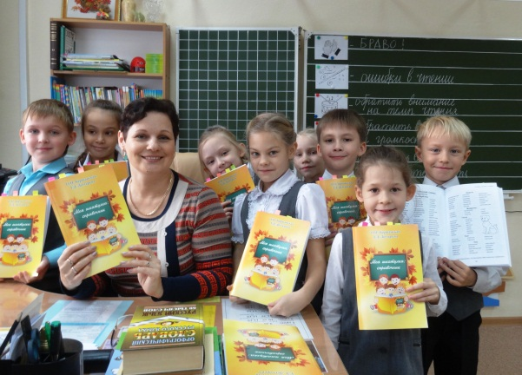
Учителю следует при работе с данным словарем проводить работу от общего к частному: подбирать подходящие ключевые слова сначала на одной странице, далее на двух, трех. Аналогичную работу следует проводить и по подбору синонимов к ключевым словам. Когда эти этапы работы будут усвоены учащимися, они смогут самостоятельно подбирать подходящие слова в данном словаре.
Рассмотрим примеры заданий, с использованием «Словаря характеристики литературного героя». На уроке литературного чтения в 3 классе по теме: Н.А. Артюхова «Трусиха» учащиеся могут воспользоваться «Словарем характеристики литературного героя» для определения ключевых слов его характеристики.
Фрагмент анализа произведения.
У: Почему Валю не брали в игру?
Д: Валю не брали в игру, потому что она была трусливая.
У: Подтвердим ваш ответ словами текста.
Дети зачитывают подтверждение из текста: «Валю в войну играть не принимали – ведь она была трусиха, а Андрюша для войны не годился, потому что умел ходить только на четвереньках».
У: Какой была Валя в начале рассказа, нам поможет ответить наша Шкатулка на стр. 118.
Черты характера отражающие волевые качества человека
СМЕЛЫЙ - ТРУСЛИВЫЙ
Бесстрашный  Боевой  Герой  Героический  Мужественный  Отважный  храбрый | Боязливый  Малодушный  Нерешительный  Несмелый  Пугливый  Робкий  трус

У: Прочитаем группу слов смелый - трусливый.
У: Какие слова нам помогут?
Д: Трусливая, боязливая, пугливая.
У: Используя выбранные слова, составьте предложение.
Д: В начале рассказа Валя была трусливая, боязливая, пугливая.
Выполняя данное задание, ученики упражняются в построении логически оформленного высказывания. Анализируя и оценивая поступки и действия главных героев, они пополняют запас жизненных впечатлений, представлений, переживаний, учатся преодолевать собственные слабости, стремятся прийти на помощь другу и тому, кто слабее.
На каждом уроке, работая с произведениями разных жанров, мы формируем у детей духовно-нравственные ценности, предлагая самостоятельно соотносить поступки героев с собственными, давать им нравственную оценку, развиваем такие качества, как сочувствие, сопереживание, милосердие, любовь к ближнему. Важно, чтобы ученики научились полноценно воспринимать художественное произведение. Они должны с помощью воображения представить, описанную автором жизнь и пережить ее как реальную, отозваться душой на переживания героев и соотнести их со своей жизнью и своими переживаниями. Важно строить уроки литературного чтения так, чтобы рассуждения учеников о собственном отношении к прочитанному пронизывали всю работу над текстом.Так, для подбора слов характеристики другого (литературного героя), при знакомстве с рассказом с басней И.А. Крылова можно предложить ученикам следующее задание.
У: Используя план, составьте с помощью «Словаря характеристики литературного героя» характеристику муравья и стрекозы.
У: Прочитаем план.
Д: План
- Черты характера, отражающие отношение к труду, к делу.
- Черты характера, отражающие волевые качества.
- Черты характера, отражающие отношение к себе. [1, C. 73]
Муравей | Стрекоза
1.  трудолюбивый  труженик  работящий  усердный  деятельный  старательный | 1.  ленивая  лентяйка  бездельница  нерадивая
2.  настойчивый  самостоятельный  упорный  целеустремленный  спокойный | 3.  беспомощная  слабохарактерная  капризная  избалованная  изнеженная  своенравная
3.  самоотверженный  скромный | 3.  себялюбивая  эгоистичная

Таким образом, использование данных и многих других заданий, направленных на развитие речи младших школьников и пополнение словарного запаса, обеспечивает интеллектуальное и нравственное развитие учащихся, формирует навыки учебного труда, умение самостоятельно добывать информацию, повышает интерес к самостоятельной читательской деятельности. Работа со «Словарем характеристики литературного героя» на уроках чтения в начальной школе способствует формированию у учащихся умения исследовать литературный текст, формулировать и высказывать собственные суждения. Все это ведет к пониманию смысла текста учащимися, адекватному оцениванию поступков действующих лиц, а, следовательно, наиболее осознанному чтению.

Литература:
- Бершанская О.Н., Дегтерева Г.Д. Моя шкатулка: справочник. Методические рекомендации для учителя.- Киров: ООО «Кировская областная типография», 2015.- 128 с.
- Бершанская О.Н., Дегтерева Г.Д. Моя шкатулка: справочник.- Киров: ООО «Кировская областная типография», 2014.- 144 с.: илл.
- Примерная основная образовательная программа образовательного учреждения. Начальная школа / [сост. Е. С. Савинов]. – 4-е изд., перераб. – М.: Просвещение, 2012. – 223 с.

